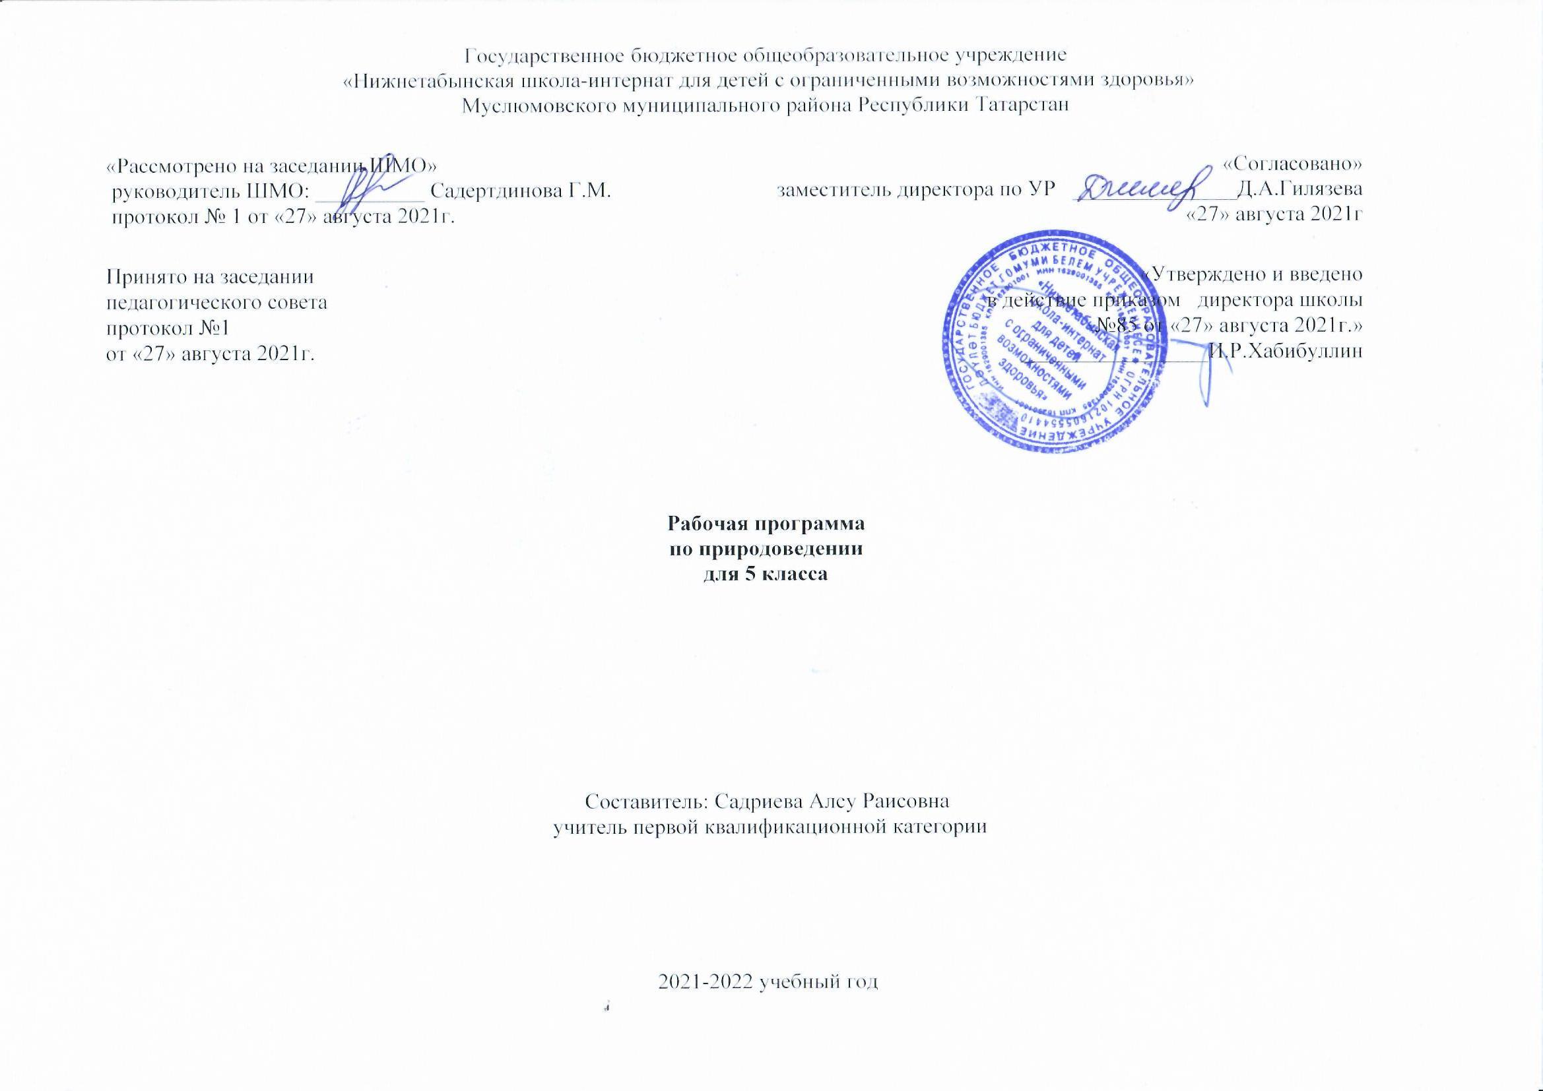
Планируемые результаты освоения учебного предмета
Личностные результаты освоения рабочей программы по природоведению обучающимися 5 класса с легкими и умеренными интеллектуальными нарушениями включают индивидуально-личностные качества и социальные (жизненные) компетенции обучающегося, социально значимые ценностные установки. К ним относятся:
- осознание себя как гражданина России; формирование чувства гордости за свою Родину;
- формирование уважительного отношение к культуре других народов;
- формирование навыков коммуникации и принятых норм социального взаимодействия;
- принятие и освоение социальной роли обучающегося, формирование и развитие социально значимых мотивов учебной деятельности;
- развитие навыков сотрудничества со взрослыми и сверстниками в разных социальных ситуациях;
- воспитание эстетических потребностей, ценностей и чувств;
- развитие этических чувств, доброжелательности и эмоционально-нравственной отзывчивости, понимания и сопереживания чувствам других людей;
- формирование установки на безопасный, здоровый образ жизни, наличие мотивации к творческому труду, работе на результат, бережному отношению к материальным и духовным ценностям;
- формирование негативного отношения к факторам риска здоровью (сниженная двигательная активность, курение, алкоголь, наркотики и другие психоактивные вещества, инфекционные заболевания).
Предметные результаты освоения программы по природоведению обучающимися с легкими и умеренными интеллектуальными нарушениями включают освоенные ими знания, умения и готовность их применения и представлены двумя уровнями: минимальным и достаточным.

Минимальный уровень | Достаточный уровень
- узнавание и называние изученных объектов на иллюстрациях, фотографиях;  - представления о назначении изученных объектов, их роли в окружающем мире;  - отнесение изученных объектов к определенным группам (осина - лиственное дерево леса);  - называние сходных объектов, отнесенных к одной и той же изучаемой группе (полезные ископаемые);  - соблюдение режима дня, правил личной гигиены и здорового образа жизни, понимание их значение в жизни человека;  - соблюдение элементарных правил безопасного поведения в природе и обществе (под контролем взрослого);  - выполнение несложных заданий под контролем учителя;  - адекватная оценка своей работы, проявление к ней ценностного отношения, понимание оценки педагога | - узнавание и называние изученных объектов в натуральном виде в естественных условиях; - знание способов получения необходимой информации об изучаемых объектах по заданию педагога;  - представления о взаимосвязях между изученными объектами, их месте в окружающем мире;  - отнесение изученных объектов к определенным группам с учетом различных оснований для классификации (клевер — травянистое дикорастущее растение; растение луга; кормовое растение; медонос; растение, цветущее летом);  - называние сходных по определенным признакам объектов из тех, которые были изучены на уроках, известны из других источников; объяснение своего решения;  - выделение существенных признаков групп объектов; знание и соблюдение правил безопасного поведения в природе и обществе, правил здорового образа жизни;  участие в беседе; обсуждение изученного; проявление желания рассказать о предмете изучения, наблюдения, заинтересовавшем объекте;  - выполнение здания без текущего контроля учителя (при наличии предваряющего и итогового контроля), осмысленная оценка своей работы и работы одноклассников, проявление к ней ценностного отношения, понимание замечаний, адекватное восприятие похвалы;  - совершение действий по соблюдению санитарно-гигиенических норм в отношении изученных объектов и явлений;  - выполнение доступных возрасту природоохранительных действий;  - осуществление деятельности по уходу за комнатными и культурными растениями.

Дифференцированный уровень включает уч-ся, имеющих в силу своего психофизического состояния значительные трудности по усвоению учебного материала:
- узнавание и называние изученных объектов на иллюстрациях, фотографиях;
- представления о назначении изученных объектов;
- называние сходных объектов, отнесенных к одной и той же изучаемой группе (полезные ископаемые);
- соблюдение режима дня, правил личной гигиены и здорового образа жизни(под контролем взрослого);
- соблюдение элементарных правил безопасного поведения в природе и обществе (под контролем взрослого);
- выполнение несложных заданий под контролем учителя
Содержание учебного предмета
Рабочая программа по природоведению состоит из шести разделов:
«Вселенная», «Наш дом — Земля», «Растительный мир», «Животный мир», «Человек», «Есть на Земле страна Россия».
Введение(2ч)
Что такое природоведение? Знакомство с учебником, тетрадью. Зачем надо изучать природу. Живая и неживая природа.
Живая природа: растения, животные, человек.
Вселенная (6ч)
Небесные тела: планеты, звезды. Солнечная система. Солнце.
Исследование космоса. Спутники. Космические корабли. Полеты в космос. Современные исследования.
Смена дня и ночи. Смена времен года. Сезонные изменения в природе.
Наш дом — Земля.
Планета Земля. Оболочки Земли: атмосфера, гидросфера, литосфера. (1 ч)
Воздух. (9ч)
Воздух и его охрана. Значение воздуха для жизни на Земле.
Свойства воздуха: прозрачность, бесцветность, объем, упругость. Использование упругости воздуха. Теплопроводность воздуха. Использование этого свойства воздуха в быту. Давление. Расширение воздуха при нагревании и сжатие при охлаждении.
Движение воздуха. Теплый воздух легче холодного, теплый воздух поднимается вверх, холодный опускается вниз. Движение воздуха. Ветер. Работа ветра в природе. Направление ветра. Ураган, способы защиты.
Температура воздуха. Знакомство с термометрами. Измерение температуры воздуха.
Состав воздуха: кислород, углекислый газ, азот. Кислород, его свойство поддержание горение. Значение кислорода для дыхания растений, животных и человека. Применение кислорода в медицине. Углекислый газ и его свойство не поддерживать горение. Применение углекислого газа при тушении пожара.
Чистый и загрязненный воздух. Примеси в воздухе (водяной пар, дым, пыль). Поддержание чистоты воздуха. Значение воздуха в природе.
Полезные ископаемые. (14ч.)
Полезные ископаемые. Виды полезных ископаемых: нефть, уголь, газ, торф и др. Свойства. Значение. Способы добычи.
Полезные ископаемые, используемые в качестве строительных материалов. Гранит, известняк, песок, глина. Внешний вид, свойства, добыча и использование.
Горючие полезные ископаемые. Торф. Внешний вид и свойства торфа: цвет, пористость, хрупкость, горючесть. Образование торфа, добыча и использование.
Каменный уголь. Внешний вид и свойства каменного угля: цвет, блеск, горючесть, твердость, хрупкость. Добыча и использование.
Нефть. Внешний вид и свойства нефти: цвет и запах, текучесть, горючесть. Добыча нефти. Продукты переработки нефти: бензин, керосин и другие материалы.
Природный газ. Свойства газа: запах, горючесть. Добыча и использование. Правила обращения с газом в быту.
Полезные ископаемые, используемые для получения металлов.
Черные металлы (различные виды стали и чугуна). Свойства черных металлов: цвет, блеск, твердость, упругость, пластичность, теплопроводность, ржавление. Распознавание стали и чугуна.
Цветные металлы. Отличие черных металлов от цветных. Применение цветных металлов. Алюминий. Внешний вид и свойства алюминия: цвет, твердость, пластичность, теплопроводность, устойчивость к ржавлению. Распознавание алюминия. Медь. Свойства меди: цвет, блеск, пластичность, теплопроводность. Распознавание меди. Ее применение.
Благородные (драгоценные) металлы: золото, серебро, платина. Внешний вид, использование.
Охрана недр.
Вода. (14ч)
Вода в природе. Роль воды в питании живых организмов.
Свойства воды как жидкости: непостоянство формы. Способность растворять некоторые твердые вещества (соль, сахар и др.). учет и использование свойств воды.
Растворимые и нерастворимые вещества. Растворы. Использование растворов. Растворы в природе: минеральная и морская вода питьевая вода.
Прозрачность и мутная вода. Очистка мутной воды.
Три состояния воды. Температура и ее измерение. Единица измерения температуры- градус. Температура плавления льда и кипеня воды.
Расширение при нагревании и сжатие при охлаждении. Расширение при замерзании.
Работа воды в природе. Образование пещер, оврагов, ущелий. Наводнение (способы защиты от наводнения).
Значение воды в природе. Использование воды в быту, промышленности и сельском хозяйстве. Экономия питьевой воды.
Вода в природе: осадки, воды суши.
Воды суши. Ручьи, реки, озера, болота, пруды. Моря и океаны. Свойства морской воды. Значение морей и океанов в жизни человека.
Охрана воды.
Поверхность суши. (6ч.)
Равнины, холмы, овраги. Горы.
Почва- верхний слой земли. Состав почвы: перегной, глина, песок, вода, минеральные соли, воздух. Минеральная и органическая части почвы. Перегной- органическая часть почвы. Глина, песок и соли- минеральная часть почвы.
Разнообразие почв. Песчаные и глинистые почвы. Водные свойства песчаных и глинистых почв: способность впитывать воду, пропускать ее и удерживать ее. Сравнение песка и песчаных почв по водным свойствам. Сравнение глины и глинистых почв по водным свойствам.
Основное свойства почвы- плодородие. Обработка почвы. Значение почвы в народном хозяйстве.
Эрозия почвы. Охрана почвы.
Есть на Земле страна - Россия (14ч)
Россия — Родина моя. Место России на земном шаре. Важнейшие географические объекты. Население России. Городское и сельское население. Народы России. Столица Москва. Санкт-Петербург. Города России. Многообразие городов. Нижний Новгород, Новосибирск, Владивосток (или другие города по усмотрению учителя). Золотое кольцо. Древние русские города. Исторические и культурные достопримечательности. Разнообразие растительного мира. Типичные представители растительного мира России и своего края. Животный мир на территории нашей страны. Типичные представители животного мира России и своего края. Заповедники. Заказники. Охрана природы. Наш город (село, деревня). Достопримечательности. Растения и животные своей местности. Занятия населения. Ведущие предприятия.

Календарно-тематическое планирование. Природоведение 5 класс
- часа в неделю, в год 68 часов
1. Рабочие программы по учебным предметам. ФГОС образования обучающихся с интеллектуальными нарушениями. Вариант1. 5-9 классы. Природоведение. Биология. География. / Т.М.Лифанова, Е.Н. Соломина. - М. «Просвещение» 2021
2. Т.М.Лифанова, Е.Н.Соломина, Учебник: «Природоведение» для учащихся 5 класса для общеобразовательных организаций, реализующих адаптированные основные общеобразовательные программы ФГОС ОВЗ, Москва «Просвещение», 2021 г.

№ |  | Тема | Кол-во  часов | Дата |  | Примечание
 |  | Тема | Кол-во  часов | План. | Факт. | Примечание
Введение 2 ч
1 | Что такое природоведение? |  | 1 | 2.09
2 | Предметы и явления неживой и живой природы. Живая природа. |  | 1 | 3.09
Вселенная 6 ч
3 | Небесные тела: планеты, звезды. Практическая работа «Зарисовка звездного неба». |  | 1 | 9.09
4 | Солнечная система. Солнце. Практическая работа « Зарисовка формы Земли и Луны». |  | 1 | 10.09
5 | Исследование космоса. Спутник. Практическая работа «Зарисовка космического корабля». |  | 1 | 16.09
6 | Полеты в космос. Современные исследования. Экскурсия (планетарий, музей космонавтики, обсерватория). |  | 1 | 17.09
7 | Смена дня и ночи. |  | 1 | 23.09
8 | Смена времен года. Сезонные изменения в природе. |  | 1 | 24.09
Наш дом- Земля
9 | Планета Земля. Оболочки Земли. |  | 1 | 30.09
 | Воздух 9 ч
10 | Воздух и его охрана. Значение воздуха для жизни на Земле. |  | 1 | 1.10
11 | Свойства воздуха. |  | 1 | 7.10
12 | Лабораторная работа «Давление и движение воздуха». |  | 1 | 8.10
13 | Температура воздуха. Термометр. Практическая работа «Свойства воздуха». |  | 1 | 14.10
14 | Движение воздуха в природе. Ветер. |  | 1 | 15.10
15 | Состав воздуха. Кислород, его значение и применение. |  | 1 | 21.10
16 | Состав воздуха. Углекислый газ, азот, их значения. |  | 1 | 22.10
17 | Значение и охрана воздуха. Практическая работа «Изготовление плакатов «Охрана воздуха». |  |  | 28.10
18 | Значение воздуха для жизни на Земле и его охрана. |  |  | 29.10
Полезные ископаемые (14ч.)
19 | Полезные ископаемые. Виды, значение, способы добычи. |  | 1 | 11.11
20 | Полезные ископаемые в качестве строительных материалов. Гранит. Известняк. |  | 1 | 12.11
21 | Песок. Глина. |  | 1 | 18.11
22 | Горючие полезные ископаемые. Торф. |  | 1 | 19.11
23 | Каменный уголь. Свойства. |  | 1 | 25.11
24 | Добыча и использование каменного угля. |  | 1 | 26.11
25 | Нефть: внешний вид и свойства. |  | 1 | 2.12
26 | Добыча нефти и её использование. |  | 1 | 3.12
27 | Природный газ. Свойства, добыча и использование. Правила обращения с газом в быту. |  | 1 | 9.12
28 | Черные металлы. Сталь. Чугун. |  | 1 | 10.12
29 | Цветные металлы. Алюминий. Медь. |  | 1 | 16.12
30 | Благородные металлы (драгоценные металлы). Практическая работа «Составление таблицы «Полезные ископаемые». |  | 1 | 17.12
31 | Охрана полезных ископаемых. |  | 1 | 23.12
32 | Обобщающий урок «Полезные ископаемые» |  | 1 | 24.12
Вода (14ч)
33 | Вода в природе. Роль воды в питании организмов. |  | 1 | 13.01
34 | Свойства воды. Практическая работа «Свойства воды». |  | 1 | 14.01
35 | Растворимые и нерастворимые вещества. Растворы, их использование. Питьевая вода. |  | 1 | 20.01
36 | Прозрачная и мутная вода. Очистка мутной воды. |  | 1 | 21.01
37 | Три состояния воды. Температура и ее измерение. |  | 1 | 27.01
38 | Расширение воды при нагревании и сжатие при охлаждении, расширение при замерзании. |  | 1 | 28.01
39 | Работа воды в природе. |  | 1 | 3.02
40 | Значение воды в природе. Использование воды в быту, промышленности и сельском хозяйстве. Экономия питьевой воды. |  | 1 | 4.02
41 | Вода в природе: осадки, воды суши. |  | 1 | 10.02
42 | Воды суши: реки, ручьи. Практическая работа «Заполнение схемы «Воды суши». |  | 1 | 11.02
43 | Озёра, пруды, болота, водохранилища. |  | 1 | 17.02
44 | Моря и океаны, их значение в жизни человека. Свойства морской воды. |  | 1 | 18.02
45 | Охрана воды. Практическая работа. Изготовление плакатов «Охрана воды». |  | 1 | 24.02
46 | Экскурсия к местным природным объектам. |  | 1 | 25.02
Поверхность суши. Почва (6ч.)
47 | Поверхность суши. Равнины, холмы, овраги. Практическая работа «Зарисовка форм поверхности». |  | 1 | 3.03
48 | Горы. Практическая работа «Изготовление макетов форм поверхности суши». |  | 1 | 4.03
49 | Почва-верхний слой земли. Состав почвы. |  | 1 | 10.03
50 | Разнообразие почв. Практическая работа «Свойства почвы». |  | 1 | 11.03
51 | Основное свойство почвы- плодородие. Обработка почвы. |  | 1 | 17.03
52 | Охрана почвы. Практическая работа. Изготовление плакатов «Охрана почвы». |  | 1 | 18.03
 | Есть на Земле страна Россия (14 ч.)
53 | Место России на земном шаре. Знакомство с картой. Практическая работа «Зарисовка государственного флага России» |  | 1 | 24.03
54 | Моря и океаны, омывающие берега России. Практическая работа «Нахождение России на политической карте» |  | 1 | 25.03
55 | Равнины и горы на территории нашей страны. |  | 1 | 7.04
56 | Реки и озёра России. |  | 1 | 8.04
57 | Москва — столица России |  | 1 | 14.04
58 | Санкт-Петербург |  | 1 | 15.04
59 | Города Золотого кольца России. Ярославль, Владимир, Ростов Великий. |  | 1 | 21.04
60 | Нижний Новгород, Казань, Волгоград. Практическая работа «Подбор иллюстраций». |  | 1 | 22.04
61 | Новосибирск, Владивосток. |  | 1 | 28.04
62 | Практическая работа «Изготовление альбома «Россия – наша Родина» |  | 1 | 29.04
63 | Население и народы нашей страны. Практическая работа «Изготовление альбома «Наше село (деревня)». |  | 1 | 5.05
64 | Практическая работа «Составление рассказа о своем городе, поселке, селе, деревне». |  | 1 | 6.05
65 | Экскурсия по городу или поселку . |  | 1 | 12.05
66 | Обобщающий урок на тему: «Есть на Земле страна Россия» |  | 1 | 13.05
67 | Повторение «Неживая природа» |  | 1 | 19.05
68 | Повторение. |  | 1 | 20.05

